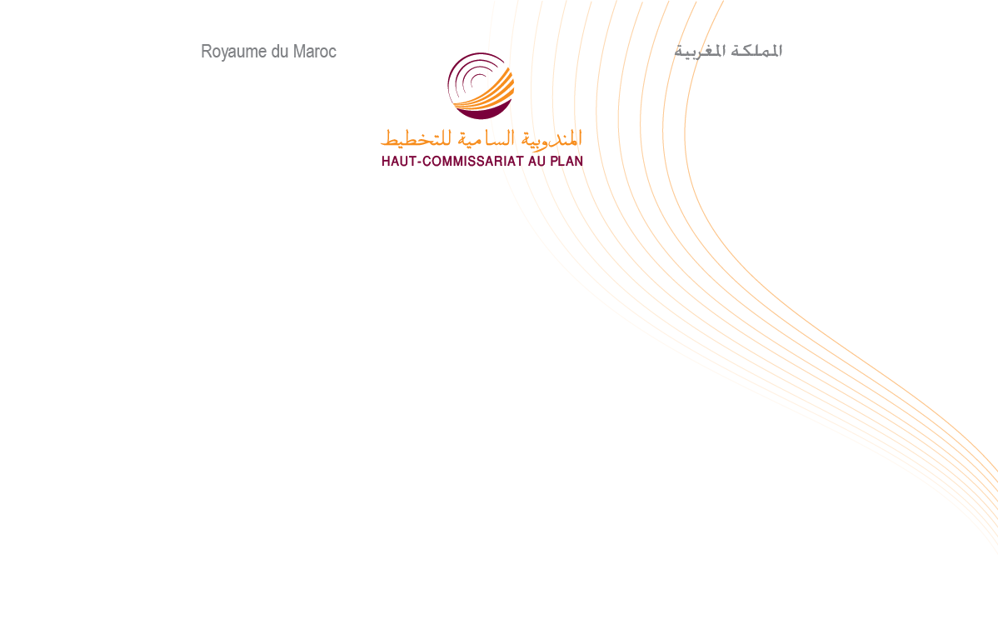

Secrétariat Général

الكتابـة العـامـة

COMMUNIQUE DE PRESSE

Présentation des résultats de l’étude
« Cartographie de la pauvreté multidimensionnelle »

Dans le cadre de ses travaux conduits sur la dynamique et les politiques de ciblage de la pauvreté au Maroc dont les applications ont montré leur utilité et leur pertinence dans les publications de la Banque Mondiale sur la pauvreté au Maroc et les travaux préparatoires d’un système d’identification pour un ciblage de protection sociale systématique et équitable, le Haut-Commissariat au Plan (HCP) a élaboré la première cartographie de la pauvreté multidimensionnelle à l’échelle de toutes les unités territoriales du Maroc, régions, provinces, communes, douars et quartiers urbains.

Cette cartographie qui se réfère aux données publiées du Recensement Général de la Population et de l’Habitat 2014 et aux enquêtes du HCP sur la consommation et les dépenses des ménages et sur l’emploi, identifie les segments de la population en situation de privation multiple en termes d’accessibilité à l’éducation, à la santé, aux infrastructures sociales de base, et de conditions d’habitation aux échelles territoriales.

Pour en présenter les résultats et animer les débats, Monsieur Ahmed Lahlimi Alami, Haut Commissaire au Plan, présidera une rencontre le mercredi 4 octobre 2017 à 15h00, au siège de l’institution situé à Hay Riad à Rabat.

